PROYECTO DE LEY N° DE 2021 CÁMARA

“Por medio de la cual se amplían los beneficios tributarios al sector turismo en los términos del decreto legislativo 789 del 2020 y la ley 2068 de 2020”

EL CONGRESO DE COLOMBIA

DECRETA:

Artículo 1º. Objeto. La presente ley tiene por objeto ampliar las exenciones en materia tributaria generadas mediante decreto legislativo 789 de 2020 por el presidente de la República y sus ministros al sector del turismo, en el marco de la emergencia económica, social y ecológica ocasionada por la pandemia del COVID-19.

Artículo 2. Exclusión transitoria del impuesto sobre las ventas -IVA en la prestación de servicios de hotelería y turismo. Se encuentra excluida del impuesto sobre las ventas-IVA desde la vigencia del presente Decreto Legislativo y hasta el treinta y uno (31) de diciembre de 2023 la prestación del servicio de hotelería y turismo.
PARÁGRAFO. A partir del primero (1) de enero de 2024, solo será aplicable la exclusión para las zonas del régimen aduanero especial de que trata el numeral 26 del artículo 476 del Estatuto Tributario.

Artículo 3. Modifíquese el artículo 40 de la ley 2068 de 2020 el cual quedará así:
ARTÍCULO 40. MODIFICACIÓN DEL ARTÍCULO 211 DEL ESTATUTO TRIBUTARIO. Adiciónese un parágrafo transitorio al artículo 211 del Estatuto Tributarlo modificado por el artículo 13 de la Ley 633 de 2000, el cual quedará así:
"Parágrafo transitorio. Los prestadores de servicios turísticos con inscripción activa y vigente en el Registro Nacional de Turismo, que desarrollen como actividad económica principal alguna de las descritas a continuación, estarán exentos transitoriamente, hasta el 31 de diciembre de 2023, del pago de la sobretasa o contribución especial en el sector eléctrico del que trata el parágrafo 2 del presente artículo:

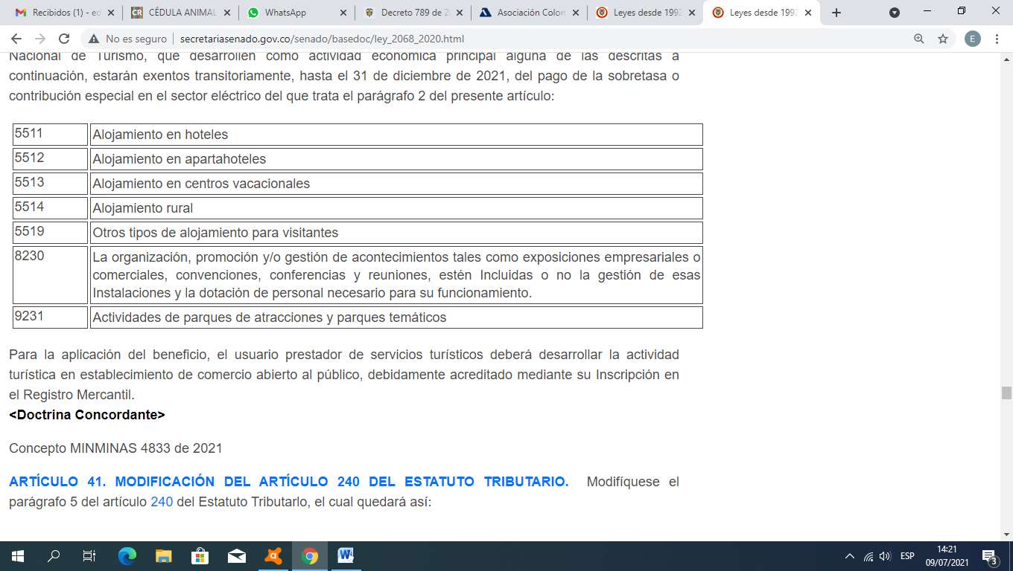
Para la aplicación del beneficio, el usuario prestador de servicios turísticos deberá desarrollar la actividad turística en establecimiento de comercio abierto al público, debidamente acreditado mediante su Inscripción en el Registro Mercantil.
Artículo 4. Vigencia. La presente ley rige a partir de su sanción.

De los honorables congresistas,

EDWARD DAVID RODRÍGUEZ RODRÍGUEZ

REPRESENTANTE A LA CÁMARA POR BOGOTÁ D.C.
PROYECTO DE LEY N° DE 2021 CÁMARA
“Por medio de la cual se amplían los beneficios tributarios al sector turismo en los términos del decreto legislativo 789 del 2020 y la ley 2068 de 2020”

EXPOSICIÓN DE MOTIVOS

- GENESIS NORMATIVA DEL PROYECTO

El presente proyecto de ley pretende extender los beneficios que creó el gobierno nacional mediante el decreto legislativo 789 de 2020 teniendo como justificación, entre otras cosas:

Que con el fin de promover la reactivación de la economía colombiana y por ende facilitar la protección del empleo en el territorio nacional, se considera necesario establecer una exclusión temporal del impuesto sobre las ventas -IVA para los establecimientos de comercio que lleven a cabo actividades de expendio de comidas y bebidas preparadas en restaurantes, cafeterías, autoservicios, heladerías, fruterías, pastelerías y panaderías, para consumo en el lugar cuando el gobierno nacional así lo autorice, para ser llevadas por el comprador o entregadas a domicilio, desarrollados a través de contratos de franquicia.

Es así que según un estudio del Ministerio de Comercio, Industria y Turismo se estima que los efectos de la crisis del COVID 19 generarán una contracción en promedio del 37% en el año en esta actividad, con caídas mayores al 60% entre los meses de junio y octubre.

Que el artículo 477 del Estatuto Tributario, en los numerales 4 y 5, establece como exentos los siguientes bienes: "4. Los vehículos automotores de transporte público de pasajeros completos y el chasis con motor y la carrocería adquiridos individualmente para conformar un vehículo automotor completo nuevo, de transporte público de pasajeros. Este beneficio será aplicable a las ventas hechas a pequeños transportadores propietarios de hasta de dos (2) vehículos y para efectos de la reposición de uno o dos vehículos propios, por una única vez. Este beneficio tendrá vigencia de cinco (5) años. 5. Los vehículos automotores de servicio público o particular, de transporte de carga completos y el chasis con motor y la carrocería adquiridos individualmente para conformar un vehículo automotor completo nuevo de transporte de carga de más de 10.5 toneladas de peso bruto vehicular. Este beneficio será aplicable a las ventas hechas a pequeños transportadores propietarios de hasta de dos (2) vehículos y para efectos de la reposición de uno o dos vehículos propios, por una única vez. Este beneficio tendrá vigencia de cinco (5) años."

Que los numerales de la disposición de que trata el considerando anterior otorgan el beneficio de la exención del impuesto sobre las ventas -IVA cuando el pequeño transportador adquiere el vehículo de manera directa o a través de leasing financiero dentro del territorio nacional, excluyendo del beneficio de la exención del impuesto sobre las ventas -IVA los vehículos adquiridos bajo cualquier modalidad en la importación.

Que dada la crisis económica generada del sector de la economía transporte público terrestre y de carga, por la suspensión parcial de la movilidad en todo el territorio nacional de pasajeros y de carga, se requiere establecer una disposición que permita a este sector aplicar hasta el treinta y uno (31) de diciembre de 2021 la exención del impuesto sobre las ventas -IVA en la importación de los respectivos bienes.

Que según el numeral 26 del artículo 476 del Estatuto Tributario, se encuentra excluida del impuesto sobre las ventas -IVA la prestación de servicios de hotelería y turismo en las zonas de régimen aduanero especial, y en razón a la necesidad de reactivar el sector de la hotelería y el turismo en todo el territorio nacional, se igualará el tratamiento tributario de la exclusión del impuesto sobre las ventas -IVA hasta el treinta y uno (31) de diciembre de 2020.

De igual forma a ley 2068 de 2020, conocida como “Ley del turismo”, tomó determinaciones relacionadas con las carga tributarias del sector turístico a fin de apalancar su reactivación ajustando transitoriamente las balanzas tributarias y fiscales en cabeza de los actores del sector.

- NECESIDAD DEL PROYECTO DE LEY

Si bien es evidente que tanto el gobierno nacional, como el congreso de la república desde sus competencias propias tomaron medidas para apoyar al sector turismo, en varios frentes, y en particular, frente a los intereses del presente proyecto, del tributario, lo cierto es que debido a las dinámicas que impuso la pandemia, se considera que los plazos y vigencias dispuestas para acceder a las deducciones, exenciones y en general beneficios tributarios, estos resulta insuficientes para el sector luego de meses con restricción absoluta de operaciones, luego con restricciones al aforo que afecta su margen de utilidad, sin contar con las inversiones en materia de implementación de protocolos de bioseguridad, que ha dejado muy golpeado y rezagado al sector turístico

Según la encuesta de actores turísticos, realizada por ANATO, para el 2021, los actores del sector consideran que el tiempo promedio de recuperación con respecto a las cifras que se obtenían con anterioridad a la pandemia, mayoritariamente se ubican entre 1 y 2 años. En Gráfica:

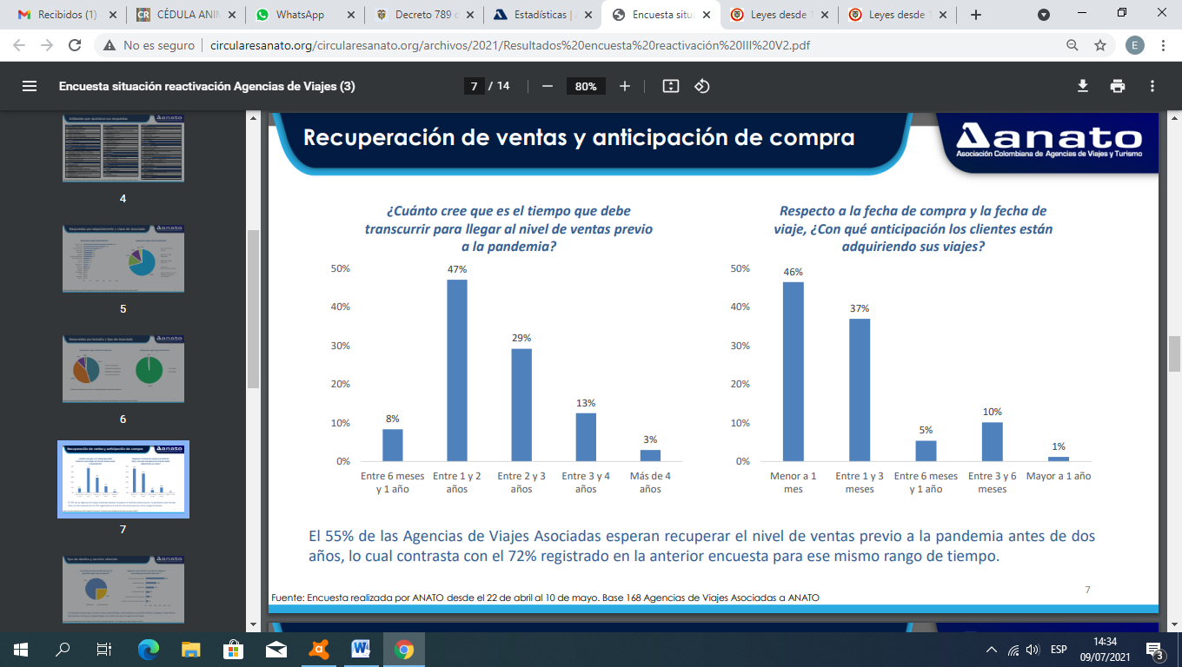
Lo anterior, implica necesariamente barajar de nuevo los plazos de los beneficios, pues en el mejor de los casos, y así lo considera la mayoría de los actores de agencias de viajes, solo hasta el 2023 se conseguirá recuperar el sector de forma completa.

Asimismo, resulta fundamenta entender cómo la pandemia modificó de forma importante las relaciones de mercado y competencia, ya que, por un lado el sector se ha visto afectado por razón de la pandemia, esto corresponde a un ecosistema económico que afecto de manera global la economía doméstica, por lo que para vender, el precio, sobre cualquier otro factor, resulta determinante para mover el musculo turístico. Así también lo reseña la encuesta de viajeros 2021 con la siguiente gráfica:

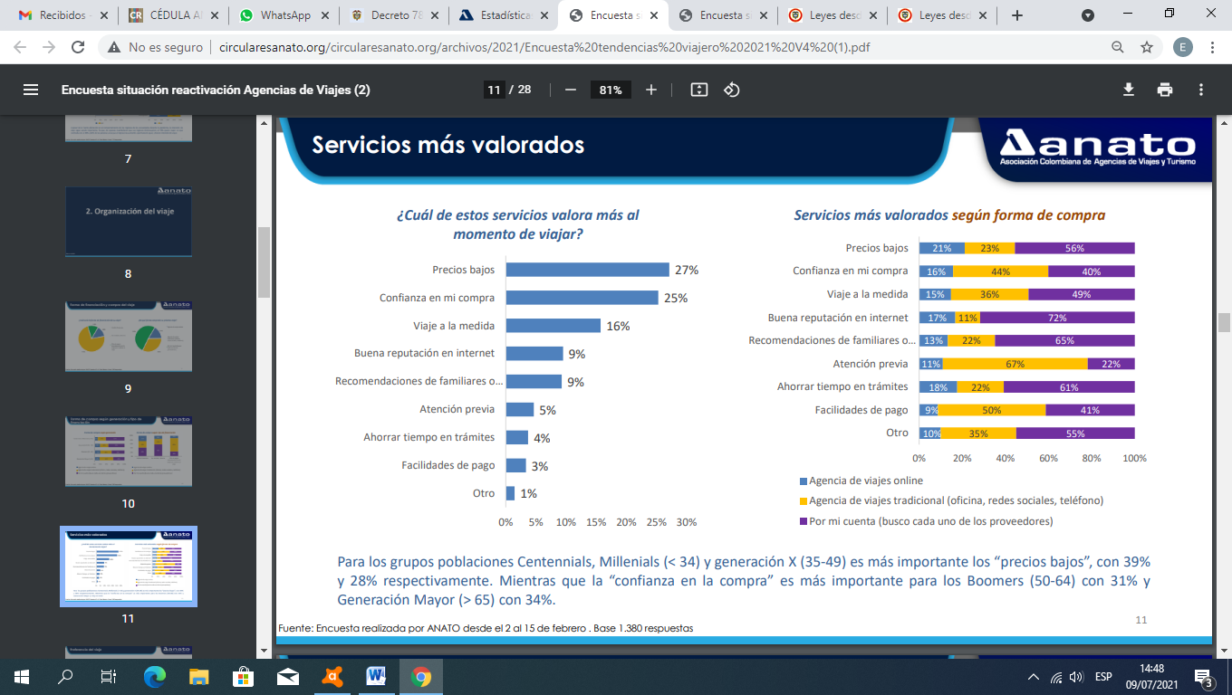
Si bien el precio, siempre ha sido un factor crucial a la hora de decidir por un producto o servicio, esto se agudizó cuando los ingresos promedios de los colombianos se redujeron sustancialmente por razón de la pandemia en cuanto a recortes salariales, reducción en ventas, compras u honorarios para independientes, aumento de las cargas económicas domésticas por teletrabajo, por lo que la competencia entre actores turísticos, ya golpeados, se reduce al precio, un precio que además debe contar con las variaciones de aforo e inversión y sostenimiento durante el aislamiento. Por lo que tomar en cuenta la reevaluación de cargas tributarias que permitan movilidad y crecimiento real, es fundamental.

De los honorables congresistas,

EDWARD DAVID RODRÍGUEZ RODRÍGUEZ

REPRESENTANTE A LA CÁMARA POR BOGOTÁ D.C.

Encuesta situación reactivación Agencias de Viajes. Asociación Colombiana de Agencia de Viajes y Turismo ANATO- 2021
Encuesta Viajeros. Asociación Colombiana de Agencia de Viajes y Turismo ANATO- 2021

